# MANUAL PARA EL LLENADO DEL “FORMATO PARA RENTAR INFRAESTRUCTURA A OTROS CARRIER V5”

*OBJETIVO:*

El objetivo de este manual es dejar claro el llenado de cada una de las columnas de este formato por parte de los Concesionarios Solicitantes para evitar errores o llenar de forma incorrecta y con esto agilizar el trámite de uso de infraestructura. Todo el formato será llenado con letras mayúsculas, sin punto al final.

*DESARROLLO.*

Este formato contiene la información de la poligonal de datos que debe entregarse con la solicitud.

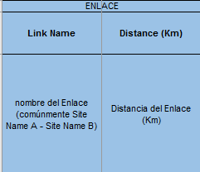

1. **Link Name**

Nombre del enlace sitio “A” y sitio “B” compuesto por los nombres de las centrales, concentradores, repetidores, oficinas, gabinetes, predios, etcétera de TELNOR separado por un espacio, guion, espacio, nombre del sitio del Concesionado Solicitante indicando, si se trata de una RB, BTS, NODO o lo que corresponda,

Ejemplo: CTL TULUM – BTS SURFISTAS

1. **Distance (Km)**

Distancia del enlace en kilómetros con dos dígitos después del punto

Ejemplo: 1.47

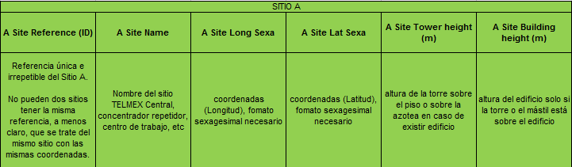

1. **A Site Reference (ID)**

Esta referencia es única e irrepetible y propia de cada Concesionario Solicitante. Alfanumérico separado con guion bajo entre silabas y terminación letra “A”, que indica la punta “A” del enlace.

Ejemplo: GFT_DTT_0695_17_A

1. **A Site Name**

Nombre del sitio “A”, tal como aparece en el **Link Name**

Ejemplo: CTL TULUM

1. **A Site Long Sexa**

Longitud del sitio “A” en el siguiente formato, tres dígitos para los grados, espacio “W”, espacio, dos dígitos para los minutos, espacio, dos para los segundos, punto, y dos dígitos después del punto

Ejemplo: 087 W 27 50.27

1. **A Site Lat Sexa**

Latitud del sitio “A” en el siguiente formato, tres dígitos para los grados, espacio “N”, espacio, dos dígitos para los minutos, espacio, dos para los segundos, punto, y dos dígitos después del punto

Ejemplo: 020 N 12 33.06

1. **A Site Tower height (m)**

Altura de la torre sobre el piso, o sobre la azotea en caso de que haya edificio, incluyendo dados ó desplante y hasta donde empieza el pararrayos. Altura de la torre con dos dígitos después del punto

Ejemplo: 66.30

1. **A Site Building height (m)**

Altura del edificio cuando la Torre o mástil este montada sobre este. Este campo se llenará solo si la torre o el mástil están sobre el edificio, si no existe edificio se pone cero. Altura del edificio con dos dígitos después del punto

Ejemplo: 35.12

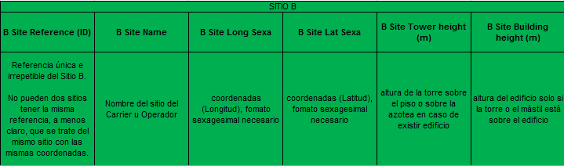

1. **B Site Reference (ID)**

Esta referencia es única e irrepetible y propia de cada Concesionario Solicitante. Alfanumérico separado con guion bajo entre silabas y terminación letra “B”, que indica la punta “B” del enlace.

Ejemplo: GFT_DTT_0695_17_B

1. **B Site Name**

Nombre del sitio “B”, tal como aparece en el Link Name

Ejemplo: BTS SURFISTAS

1. **B Site Long Sexa**

Longitud del sitio “B” en el siguiente formato, tres dígitos para los grados, espacio “W”, espacio, dos dígitos para los minutos, espacio, dos para los segundos, punto, y dos dígitos después del punto

Ejemplo: 087 W 28 38.82

1. **B Site Lat Sexa**

Latitud del sitio “B” en el siguiente formato, tres dígitos para los grados, espacio “N”, espacio, dos dígitos para los minutos, espacio, dos para los segundos, punto, y dos dígitos después del punto

Ejemplo: 020 N 12 19.85

1. **B Site Tower height (m)**

Altura de la torre sobre el piso, o sobre la azotea en caso de que haya edificio, incluyendo dados ó desplante y hasta donde empieza el pararrayos. Altura de la torre con dos dígitos después del punto

Ejemplo: 33.30

1. **B Site Building height (m)**

Altura del edificio cuando la Torre o mástil este montada sobre este. Este campo se llenará solo si la torre o el mástil están sobre el edificio, si no existe edificio se pone cero. Altura del edificio con dos dígitos después del punto

Ejemplo: 35.12

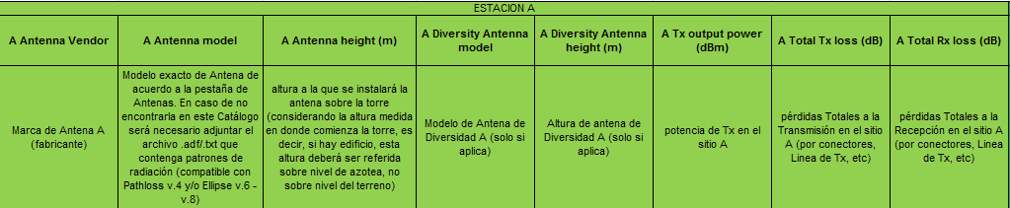

1. **A Antenna Vendor**

Marca de la antena A de acuerdo a la pestaña “Catalogo_Antenas” del Formato para rentar Infraestructura a otros Carrier V5. De no encontrarse la antena en el catálogo de antenas se deberá de enviar el documento Anexo 6 Datos Tecnicos De Antena para cargar la antena y tener actualizado el catálogo.

Se localiza la antena de acuerdo al modelo y se verifican los valores de ganancia, frecuencia y diámetro

A Antenna Vendor

Ejemplo: RFS

1. **A Antenna model**

Información de acuerdo al Catálogo de Antenas, tal como está escrito.

De no encontrarse la antena en el catálogo de antenas se deberá de enviar el documento Anexo 6 Datos Tecnicos De Antena para cargar la antena y tener actualizado el catálogo.

Ejemplo: DA 10-W71 A (P)

1. **A Antenna height (m)**

Altura a la que se instalara la antena sobre la torre o mástil considerando dados o desplante . Altura de la antena sobre la torre y dos dígitos después del punto

Si la torre o el mástil se encuentra sobre Edificio, caseta ó estructura se marcará la altura en el inciso H), columna H

Ejemplo: 48.80

1. **A Diversity Antenna model**

Si el enlace es con diversidad de espacio, información de acuerdo al Catálogo de Antenas, si no existe diversidad en el enlace el campo se queda vacío

Ejemplo: DA 10-W71 A (P)

1. **A Diversity Antenna height (m)**

Altura a la que se instalara la antena sobre la torre o mástil considerando dados o desplantes. Si no existe diversidad en el enlace el campo se queda vacío. Altura de la antena sobre la torre y dos dígitos después del punto

Si la torre o el mástil se encuentra sobre Edificio, caseta ó estructura se marcará la altura en el inciso H), columna H

Ejemplo: 48.80

1. **A Tx output power (dBm)**

Potencia de Tx del radio con dos dígitos después del punto decimal

Ejemplo: 19.00

1. **A Total Tx loss (dB)**

Pérdidas Totales a la Transmisión en el sitio A (por conectores, Linea de Tx, etc). Pérdidas totales de Transmisión y un digito después del punto

Ejemplo: 3.5

1. **A Total Rx loss (dB)**

Pérdidas Totales a la Recepción en el sitio A (por conectores, Linea de Tx, etc). Pérdidas Totales a la Recepción y un digito después del punto

Ejemplo: 3.5

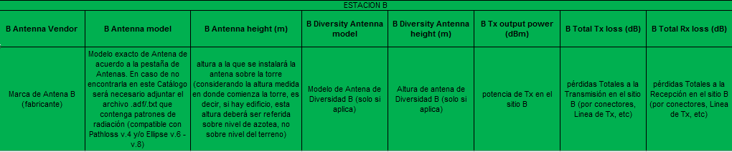

1. **B Antenna Vendor**

Marca de la antena B de acuerdo a la pestaña “Catalogo_Antenas” del Formato para rentar Infraestructura a otros Carrier V5. De no encontrarse la antena en el catálogo de antenas se deberá de enviar el documento Anexo 6 Datos Tecnicos De Antena para cargar la antena y tener actualizado el catálogo.

Se localiza la antena de acuerdo al modelo y se verifican los valores de ganancia, frecuencia y diámetro

B Antenna Vendor

Ejemplo: RFS

1. **B Antenna model**

Información de acuerdo al Catálogo de Antenas, tal como está escrito

De no encontrarse la antena en el catálogo de antenas se deberá de enviar el documento Anexo 6 Datos Tecnicos De Antena para cargar la antena y tener actualizado el catálogo.

Ejemplo: DA 10-W71 A (P)

1. **B Antenna height (m)**

Altura a la que se instalara la antena sobre la torre o mástil considerando dados o desplantes. Altura de la antena sobre la torre y dos dígitos después del punto

Si la torre o el mástil se encuentra sobre Edificio, caseta ó estructura se marcará la altura en el inciso N), columna N

Ejemplo: 48.80

1. **B Diversity Antenna model**

Si el enlace es con diversidad de espacio, información de acuerdo al Catálogo de Antenas, si no existe diversidad en el enlace el campo se queda vacío

Ejemplo: DA 10-W71 A (P)

1. **B Diversity Antenna height (m)**

Altura a la que se instalara la antena sobre la torre o mástil considerando dados o desplantes. Si no existe diversidad en el enlace el campo se queda vacío. Altura de la antena sobre la torre y dos dígitos después del punto

Si la torre o el mástil se encuentra sobre Edificio, caseta ó estructura se marcará la altura en el inciso N), columna N

Ejemplo: 48.80

**AB) B Tx output power (dBm)**

Potencia de Tx del radio con dos dígitos después del punto decimal

Ejemplo: 19.00

**AC) B Total Tx loss (dB)**

Pérdidas Totales a la Transmisión en el sitio A (por conectores, Linea de Tx, etc). Pérdidas Totales a la Transmisión y un digito después del punto

Ejemplo: 3.5

**AD) B Total Rx loss (dB)**

Pérdidas Totales a la Recepción en el sitio A (por conectores, Linea de Tx, etc). Pérdidas Totales a la Recepción y un digito después del punto

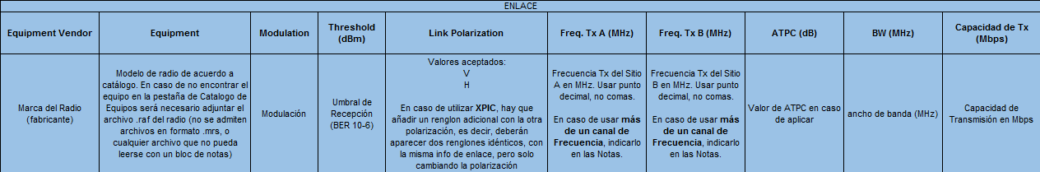

**AE) Equipment Vendor**

Marca del Radio de acuerdo a la pestaña “Catalogo_Equipos” del Formato para rentar Infraestructura a otros Carrier

Se localiza por la frecuencia, la modulación, la clase de emisión y el modelo del radio

De no encontrarse el equipo en el catálogo Equipos se deberá de enviar el documento Anexo 5 Datos Tecnicos De Radio para cargar el radio y tener actualizado el catálogo.

Equipment Vendor

Ejemplo: NEC

**AF) Equipment**

Información de acuerdo a catálogo de Equipos, tal y como está escrito

De no encontrarse el equipo en el catálogo Equipos se deberá de enviar el documento Anexo 5 Datos Tecnicos De Radio para cargar el radio y tener actualizado el catálogo.

Ejemplo: 3KS8G 155 128QAM OK

**AG) Modulation**

Información de acuerdo a catálogo de Equipos, tal como está escrito

De no encontrarse la modulación del equipo en el catálogo Equipos se deberá de enviar el documento Anexo 5 Datos Tecnicos De Radio para cargar el radio y tener actualizado el catálogo.

Ejemplo: 128QAM

**AH) Threshold (dBm)**

Este dato es de acuerdo al modelo del radio y es dato de fabricante (incluye signo “-“ con dos dígitos después del punto)

Ejemplo: -77.00

**AI) Link Polarization**

Polarización del enlace solo la letra (V/H)

Ejemplo: V

En caso de utilizar XPIC, hay que añadir un renglón adicional con la otra polarización, es decir, deberán aparecer dos renglones idénticos, con la misma información de enlace, pero solo cambiando la polarización

**AJ) Freq. Tx A (MHz)**

Las frecuencias de operación del enlace, en la punta A

Freq. Tx A (MHz)

Del listado de frecuencias y en MHz, separado con punto

Ejemplo: 7154.25

**AK) Freq. Tx B (MHz)**

Las frecuencias de operación del enlace, en la punta B

Del listado de frecuencias y en MHz, separado con punto

Ejemplo: 7315.25

**AL) ATPC (dB)**

Valor de ATPC en caso de aplicar. Valores enteros.

Ejemplo: 13

**AM) BW (MHz)**

Ancho de banda del canal de operación (56, 50, 28, 14, 7, 3.5)

Ejemplo: 3.5

**AN) Capacidad de Tx (Mbps)**

Capacidad de transmisión en Mbps

Ejemplo: 96

**AO) Notas (alfanumérico)**

Este campo se utilizará para marcar los siguientes datos

PIRE

NIVEL DE Rx

Disponibilidad del enlace

Intensidad de lluvia al 0.01% (mm/hr)

De igual forma se indicará si el enlace sustituye a otro, es un aumento de capacidad o cambio de ruta, indicando la referencia de cada Concesionario Solicitante anterior para poderlo dar de baja

160 Caracteres como máximo

Ejemplo: PIRE 55.60 EN A Y B, NIVEL DE Rx -35.31, DISPONIVILIDAD DEL ENLACE EN POLARIZACION VERTICAL 99.99944, 120MM